1. INTRODUCCIÓN 3
2. JUSTIFICACIÓN 3
3. OBJETIVO 3
3.1 Objetivos específicos: 3
4. ALCANCE 4
5. MARCO LEGAL 4
6. LIDERAZGO Y COMPROMISO DE LA DIRECCIÓN 4
7. INFORMACION GENERAL DE LA ENTIDAD 6
7.1 Datos Generales, Identificación y Localización de la Entidad 6
7.2 Horario de Turnos 8
7.3 Servicios públicos 9
7.4 Georreferenciación 9
7.4.1 Ubicación externa 9
7.4.2 Nivel Interno 10
8. DIAGNOSTICO GENERAL 10
8.1 Amenazas y vulnerabilidad Superintendencia de Industria y Comercio 10
8.1.1 Condiciones y Circunstancias que afectan la probabilidad y consecuencia de los Riesgos 11
8.1.2 Metodología Análisis de Riesgos por Colores 12
9. BRIGADA DE EMERGENCIAS 13
9.1 Niveles de Intervención 13
9.1.1 Integrantes del Comité de Emergencias 13
9.2 Las funciones del Comité de Emergencias serán las siguientes 16
9.3 Responsabilidades del Comité de Emergencias 18
10 PLAN OPERATIVO DE RESPUESTA 18
10.1 Organigrama para Emergencias 19
10.2 Procedimiento operativo normalizado 19
10.3 Componente ambiental del plan de emergencias 19
10.4 Plan de acción para derrames o reacciones químicas 21
10.4.1 Procedimiento 21
10.4.2 Recomendaciones manejo de sustancias químicas 21
10.4.3 Amenazas Ambientales Identificadas 22
11 DIRECTORIO TELEFONICO ENTIDADES DE APOYO EN CASO DE EMERGENCIAS 24
12. INVENTARIO DE RECURSOS PARA ATENCIÓN DE EMERGENCIAS 24
12.1 Recursos internos y Externos 24
12.2 Recursos logísticos 25
13. CLASIFICACIÓN DE LAS EMERGENCIAS SEGÚN LA GRAVEDAD: 25
14. SIMULACROS 26
14.1 Instrucciones y recomendaciones 27
14.2 Plan de acción atrapamiento en ascensores 28
14.3 Procedimiento Transporte en silla para personal con dificultad en su movilización 29
14.4 Condición de discapacidad visual 31
14.5 Problemas de audición 32
15 RUTAS DE EVACUACIÓN Y PUNTOS DE ENCUENTRO 37
15.1 Supervisión, control y actualización 38
15.2 Evaluación, revisión y actualización del plan 38
16. MARCO CONCEPTUAL 39
17. ANEXOS 43

INTRODUCCIÓN
De acuerdo con la legislación colombiana vigente, la Superintendencia de Industria y Comercio presenta el siguiente Plan de Emergencias ceñido a los procedimientos y responsabilidades aquí descritos con el propósito de que sea una herramienta útil en la prevención y atención de una emergencia/desastre que en un momento pueda afectar a los funcionarios, contratistas y colaboradores, operaciones /procesos, equipos/propiedad, medio.

JUSTIFICACIÓN

En cualquier actividad de los procesos desarrollados continuamente en una entidad, implica la exposición a riesgos tanto internos como externos. Debido a esto se debe desarrollar planes de acción frente a la vulnerabilidad tanto en las personas como en los bienes la infraestructura y el ambiente.

El plan de emergencias juega un papel fundamental de respuesta ante los eventos que amenazan la vida de los empleados y la continuidad del negocio, por lo anterior, “Es mejor estar preparado para algo que no va a suceder, a esperar que suceda algo para lo cual no estamos preparados”

Por lo anterior la Superintendencia de Industria y Comercio ha diseñado, estructurado y puesto a funcionar el presente plan de emergencias como herramienta institucional indispensable para alcanzar las metas y objetivos, acorde con las políticas corporativas de la Secretaría de Gobierno Distrital.

OBJETIVO
Establecer y generar, condiciones y procedimientos que les permita a los servidores, contratistas y visitantes de la SIC, conocer, prevenir y protegerse en caso de desastres o amenazas colectivas, que pongan en peligro su integridad, sin dejar de lado la parte ambiental.

Objetivos específicos:

- Velar por la protección física de todas las personas que se encuentran dentro de la entidad, llevando acabo procesos como prevención, promoción, preparación, atención y procedimientos en caso de emergencia.
- Realizar el análisis de Vulnerabilidad, para identificar los niveles de riesgo a los que la entidad se encuentra expuesta.
- Establecer las medidas preventivas y protectoras para los escenarios identificados como posibles generadores de emergencia.
- Conformar y dar lineamientos claros a la brigada de emergencias, para su participación en el Control de incendios, primeros auxilios y evacuación, con un equipo empoderado en la prevención de riesgos y mitigación de la emergencia.

ALCANCE
Siguiendo los lineamientos anteriormente señalados la Superintendencia de Industria y Comercio plasma el siguiente Plan de Emergencias el cual es un instrumento de prevención y respuesta para minimizar riesgos y consecuencias cuando se presente alguna emergencia incluyendo recursos propios y externos, coordinando la adecuada destinación de los mismos. Este documento se aplica a la Superintendencia de Industria y Comercio (SIC)

- MARCO LEGAL: Ver matriz de requisitos legales de seguridad y salud en el trabajo.

LIDERAZGO Y COMPROMISO DE LA DIRECCIÓN

Para la Superintendencia de Industria y Comercio. Es de vital importancia proveer un adecuado nivel de seguridad para todos los ocupantes y usuarios de sus instalaciones, lo cual incluye: equipos e instalaciones adecuadas, fomento de la cultura de prevención y suministro de información necesaria para la prevención y control de emergencias de cualquier naturaleza.

En concordancia con lo anterior, la Superintendencia de Industria y Comercio, se compromete a dar todo su apoyo y colaboración manifestada en recursos humanos, técnicos y financieros para la implantación de todas las acciones tendientes a:

- Preservar la vida e integridad de las personas que en cualquier circunstancia estén dentro de las instalaciones esto incluye servidores, contratistas, visitantes y comunidad en general. Para tal efecto se consideran los siguientes aspectos:

- Disminuir los riesgos propios de las actividades desarrolladas en la Superintendencia de Industria y Comercio.
- Brindar facilidades para la evacuación parcial o total de las instalaciones en cualquier momento.
- Proveer facilidades y medios para rescate de personas ubicadas en cualquier sitio de la edificación.

  - Preservar los bienes y activos de los daños que se puedan causar como consecuencia de accidentes y catástrofes, teniendo en cuenta no solo su valor económico, sino también su valor estratégico para la entidad y para la comunidad en general.

  - Garantizar la continuidad de las actividades, operaciones y servicios prestados en o desde las instalaciones de la entidad teniendo en cuenta para esto:

- Disminuir las posibilidades de la suspensión de una actividad o servicio, especialmente aquellos que sirven de soporte indispensable para otras actividades de las oficinas.
- Facilitar la reiniciación de las actividades suspendidas en el menor lapso de tiempo posible, y con las menores consecuencias en pérdidas económicas y sociales.
- Posibilitar la sustitución temporal o permanente de las actividades interrumpidas, en iguales o superiores condiciones de eficiencia

Los resultados de la elaboración o actualización del plan de emergencia y el equipo responsable de este proceso, dependen directamente del compromiso de la alta dirección, el cual debe ser extendido hacia los servidores para que participen en la implementación del mismo; designando las siguientes actividades a los grupos correspondientes.

- Participar activamente en los procesos del diseño e implementación del plan de emergencias, apoyando las capacitaciones, los ejercicios y simulacros.
- Mantener comunicación permanente entre la alta dirección y la brigada de emergencia, para que el seguimiento al proceso sea el adecuado.
- Destinar rubro presupuestal, para el plan de emergencias de la entidad.
- Velar por la adecuada conformación y funcionamiento de la brigada de emergencia.
- Revisar de manera permanente el proceso de diseño e implementación del plan de emergencias, para evaluar el cumpliendo de los objetivos propuestos.
- Apoyar las políticas definidas en el tema de prevención y control de emergencias.

INFORMACION GENERAL DE LA ENTIDAD

7.1 Datos Generales, Identificación y Localización de la Entidad

DESCRIPCION GENERAL DEL LUGAR SIC
Razón Social | SUPERINTENDENCIA DE INDUSTRIA Y COMERCIO |  |  |  |  |  |  | Nit |  | 800.176.089-2
Correo Electrónico | seguridadysaludeneltrabajo@sic.gov.co |  |  |  |  |  |  | Dirección |  | Carrera 13 N° 27-00
Teléfono | 5870000 |  |  |  | Ext. 10145 |  |  | Fax |  | 7106643
Localización a Nivel Urbano
Departamento | Municipio |  |  |  | Localidad |  | UPZ |  |  |  |  | Barrio
Cundinamarca | Bogotá |  |  |  | Los Mártires |  | 37 |  |  |  |  | San Diego
Entorno (descripción de la zona donde está ubicada) | Se encuentra ubicado en el centro de la ciudad, localidad de Los Mártires el cual se caracteriza por ser una zona industrial y comercial, de vecindarios heterogéneos; se observa la presencia de Hoteles, edificios y parqueaderos
Linderos Sectoriales
Norte: | Torre Bavaria |  |  |  |  |  |  |  | Sur: |  | Edificio SGR
Occidente: | Banco AV Villas y Ministerio de Industria y Comercio |  |  |  |  |  |  |  | Oriente: |  | Down town 727 y Banco HELM
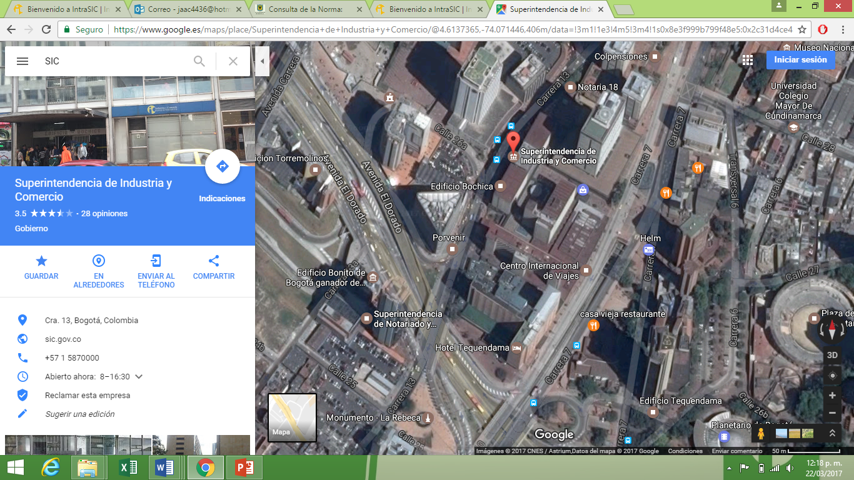

Observaciones:

Acceso vehicular: Al occidente, parqueadero del edificio para vehículos de la Superintendencia de Industria y Comercio, al oriente parte comercial por la carrera 13

PRINCIPALES VÍAS DE ACCESO Y SALIDA PEATONAL
Por el Occidente: |  |  | Portería principal ingreso y salida área administrativa, operativa y visitantes Carrera 13 # 27-00 |  |  | Importancia: Alta
 |  |  | No. de calzadas: Una |  |  | Sentido: Norte/Sur
 |  |  | Estado General: Buena |  |  | La señalización, demarcación y el estado General de la calzada es bueno.
Por el Oriente |  |  | Salida alterna 2° piso hacia la Carrera 7 y 10 |  |  | Importancia: Alta
 |  |  | No. De calzadas: Dos |  |  | Sentido: Norte/ Sur y Sur/Norte
 |  |  | Estado General: Buena |  |  | La señalización, demarcación y el estado General de la calzada es bueno.
Vías de Acceso – Salidas para Vehículos de Emergencias
Acceso por: |  | Carrera 13 N° 27-70 y Cra 13 N° 26-90 |  |  |  | Carrera 7 N° 27 51
Salida por: |  | Carrera 13 No 26-90 para tomar la carrera 10 o la calle 26 hacia el occidente.
Clasificación de la organización
CIIU |  | 1751201 |  |  |  | Clasificación de tamaño
Actividad económica |  | EMPRESAS DEDICADAS A ACTIVIDADES EJECUTIVAS DE LA ADMINISTRACION PUBLICA EN GENERAL, INCLUYE MINISTERIOS, ORGANOS, ORGANISMOS Y DEPENDENCIAS ADMINISTRATIVAS EN LOS NIVELES CENTRAL, REGIONAL Y LOCAL.
Representante legal |  | Pablo Felipe Robledo del Castillo
Teléfono |  | 5870000
Correo electrónico |  | contactenos@sic.gov.co

Horario de Turnos

ÁREAS | HORARIO
Administración | LUNES A VIERNES |  | FIN DE SEMANA
Administración | 8:00m am – 05:00 pm.
Visitantes | 8:00 a.m.- 04:30 p.m.
Características de la Construcción
Constructora | PRABER
Estructura física | Tipo y materiales de la estructura: Estructura en concreto y ladrillo, columnas, PM -02 puerta institucional sencilla, fundida en panel de poliuretano. Espesor40mm. Acabado en acero 90/10 dimensiones del vano 1.10 x 2.10=h marco galvanizado acabado de poliéster color wengue marco sencillo en aluminio anodizado, manija y cerradura estándar, dos bisagras, barra antipánico sentido de apertura, paredes en Draywall y cielos rasos, estructuras en vidrio compuerta, ventanas y marcos en aluminio, pisos y guarda escobas en vinilo, Escaleras en concreto.
Tiempo de construido | 50 Años Aproximadamente
Área del terreno | Desconocido
Áreas construidas | 1,590 Mts por cada piso(pisos en total 10)
Descripción Ocupacional | Personal permanente: 1210 entre hombres y mujeres mensualmente  Personal flotante: 3154 entre hombres y mujeres mensualmente

Servicios públicos

SUMINISTRO | SERVICIO | MEDIO
EXTERNO | * Energía  * Acueducto  *Telefonía  * Gas domiciliario | - CODENSA  - EAAB  - ETB  - GAS NATURAL
INTERNO | Planta eléctrica | - ENTIDAD

Georreferenciación

Ubicación externa

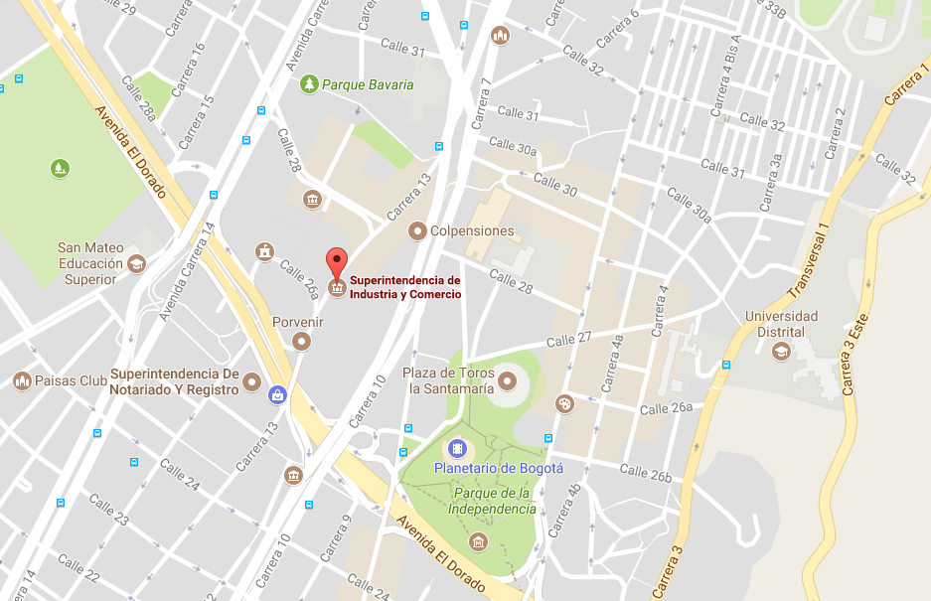

Se encuentra ubicado en el centro de la ciudad, localidad de Los Mártires el cual se caracteriza por ser una zona industrial y comercial, de vecindarios heterogéneos; se observa la presencia de Hoteles, edificios y parqueaderos.

Nivel Interno

Planos Ver anexo 7

DIAGNOSTICO GENERAL

Análisis Vulnerabilidad

Teniendo en cuenta que una “EMERGENCIA” es cualquier evento no planeado que puede causar muertes o lesiones considerables a los empleados, clientes o público o que puede llegar a dejar cesante un negocio, interrumpir las operaciones, causar daño a la propiedad, equipos o al medio ambiente, o amenazar la estabilidad financiera o la imagen pública y puede sobrepasar la capacidad de respuesta de las personas y organizaciones, a continuación se presenta el análisis de vulnerabilidad.

Se definen los tipos de emergencias, según su causa asociada a la actividad diaria de la compañía:

•Causas Naturales: Son aquellos fenómenos naturales: Los sismos, inundaciones, huracanes, vendaval, granizada, maremotos y tormentas eléctricas.
•Causas Tecnológicas: Son aquellas inherentes a los procesos, equipos, materias primas e insumos, desarrollados y utilizados durante el desarrollo de la actividad económica, tales como: Incendios, explosiones, derrames e intoxicaciones.
•Causas Sociales: Son aquellas emergencias producidas por desórdenes de tipo social, tal como: Amenazas, atentados, robos, secuestros, etc.

Análisis de vulnerabilidad Ver anexo 8

Amenazas y vulnerabilidad Superintendencia de Industria y Comercio

Determinación de las Amenazas Probables

Este procedimiento, en la práctica identifica las amenazas potenciales, así como su posibilidad de causar emergencia y cualifica o cuantifica los efectos o consecuencias. La identificación de las amenazas determina escenarios de desastres previsibles.

Sismo: La sabana de Bogotá corresponde a un ambiente sismo tectónico que demuestra, desde el punto de vista geológico, actividad sísmica, señalándose como una zona de riesgo sísmico intermedio que se hace más evidente en la medida que se expande hacia la sabana, con el precedente de la ocurrencia de varios sismos de gran magnitud, los cuales han sido estudiados con el fin de predecir el período de secuencia de los mismos.

Incendio: Otras de las amenazas latentes que pueden llegar a afectar las instalaciones de la Superintendencia de Industria y Comercio, son los incendios debido a la carga combustible representada en: muebles, elementos de oficina, papelería, equipos eléctricos y otros materiales líquidos combustibles e inflamables.

Atentado y Amenaza de Bomba (Amenazas de Origen Socio – Económico): El aspecto sociocultural que vive actualmente Colombia debido a la crisis de carácter social y política. De igual forma se debe considerar la ubicación de la Entidad su cercanía a vías donde se realizan protestas continuamente hacia la plaza de bolívar donde se realiza concentración de las personas que protestan y organismos policiales.

Condiciones y Circunstancias que afectan la probabilidad y consecuencia de los Riesgos

Las amenazas anteriormente descritas se ven afectadas por una serie de condiciones internas y circunstancias externas que tienden a aumentar su probabilidad o su gravedad, ellas son:

- La edificación se encuentra ubicada en Bogotá, esta ciudad ha presentado movimientos por sismos con epicentros a lo largo de la cordillera occidental desde el año 1743 a 1999, esto ha hecho que las entidades estatales preparen a la ciudad para minimizar la afectación general de la ciudad con educación de preparación de actuación frente a un evento de terremoto, simulacros de evacuación nacional donde se invita a la participación masiva de toda la población que vive en Bogotá.

Metodología Análisis de Riesgos por Colores

La presente metodología de identificación de amenazas y vulnerabilidad es soporte de la Guía para elaborar Planes de Emergencia y Contingencias diseñado por el Sistema Distrital para la Prevención y Atención de Emergencias IDIGER. Se utiliza el método desarrollado por la ARL Positiva. Ver anexo 9

Descripción de amenazas por escenario

IDENTIFICACIÓN DE AMENAZAS
Naturales | Sociales | Tecnológicos
Sismo  Vientos o Vendabales  Lluvias o Granizadas | Incendio  Explosión  Fugas  Accidentes Vehiculares | Asalto  Secuestro  Terrorismo  Desorden Civil - Asonadas

- En la primera fila se registran todas las posibles amenazas de origen natural, tecnológico o social.
- En la segunda los tipos de emergencias que se pueden presentar

Factores de vulnerabilidad

ANALISIS DE VULNERABILIDAD
PERSONAS | PROPIEDAD | SISTEMAS Y PROCESOS | AMBIENTAL
Organización  Capacitación  Recursos y Suministros | Materiales  Edificaciones  Equipos  Negocio | Servicios Públicos  Sistemas alternos  Recuperación | Agua y aguas residuales  Materias  Residuos y Emisiones  Energía

- En la primera fila se tiene en cuenta las partes afectadas por los riesgos Personas, propiedad, sistemas y procesos y ambiental.
- En la siguiente fila se identifican con especificidad cada una de las partes que se ven expuestas como: Organización, materiales, servicios públicos, aguas residuales, etc.

ANÁLISIS DE VULNERABILIDAD
 | 0 a 33 % | Baja Vulnerabilidad
 | 34 a 66 % | Media Vulnerabilidad
 | 67 a 100 % | Alta Vulnerabilidad

PRIORIZACIÓN DE LA AMENAZA
 |  | GRAVEDAD
 |  | 1 | 2 | 3 | 4
PROBABILIDAD |  | Insignificante | Relevante | Crítico | Catastrófico
1 | Baja | 5% | 10% | 15% | 20%
2 | Mediana | 10% | 20% | 30% | 40%
3 | Media-alta | 15% | 30% | 45% | 60%
4 | Alta | 20% | 40% | 60% | 80%

BRIGADA DE EMERGENCIAS

Cuando se presenta una emergencia tanto de tipo natural o antrópico las Brigadas de Emergencia brindan una respuesta inmediata ante cualquier situación, se deben encontrar debidamente organizados, entrenados y equipados.

Niveles de Intervención

Integrantes del Comité de Emergencias

CARGO | FUNCIONES
DIRECTOR DEL COE | Será responsable la Secretaria General, a quien le corresponde fijar las prioridades y definir acciones tendientes a la atención de una eventual emergencia como a su respuesta efectiva.
PRESIDENTE DEL COE | Será el Director Administrativo, quien dirigirá las acciones ante el acaecimiento y procedimientos de comunicación efectiva en caso de emergencias. Tendrá como funciones y obligaciones:  - Asumir el mando en un evento cualquiera.  - Establecer el puesto de comando unificado.  - Velar por la seguridad de todo el personal involucrado en la situación de emergencia.  - Evaluar las prioridades del incidente y determina los objetivos de la operación.  - Coordinar las acciones de las instituciones, que se incorporen al sistema en la escena del incidente.  - Autorizar la información a divulgar por los medios de comunicación.  - Responder por la documentación, el control de gastos y de preparar el informe final.
ENCARGADO DE SEGURIDAD Y LOGÍSTICA | Quien será el Coordinador del Grupo de Trabajo de Gestión Documental y Recursos Físicos y tendrá como funciones:  - Vigilar las condiciones de seguridad e implementar las medidas para garantizar la seguridad de todo el personal asignado y de todos los bienes e inmuebles de la entidad.  - Proveer instalaciones, servicios y materiales, incluyendo el personal que operará los equipamientos solicitados para atender el incidente.  - Determinar la estructura organizacional interna ante el acaecimiento de una emergencia y coordinar las actividades pertinentes.  - Vigila las condiciones de seguridad y la implementación de las medidas para garantizar la seguridad operativa de todo el personal asignado a la atención de emergencias.
ENCARGADO DE INFORMACIÓN Y PRENSA | Estará a cargo de la Oficina de Servicios al Consumidor y Apoyo Empresarial, quien tendrá las siguientes funciones:  - Manejar todas las solicitudes de información y preparar los comunicados para los medios de prensa, instituciones y público en general.  - Manejar las solicitudes de información y prepara los comunicados para los medios de Comunicación.  Parágrafo: El manejo de toda la información a divulgar, deberá ser autorizado por el Presidente del COE.
ENCARGADO DE ENLACE | Será el Coordinador del Grupo de Trabajo de Talento Humano, quien deberá cumplir las siguientes funciones:  - Será el contacto para las entidades de respuesta que lleguen al sitio del incidente.  - Facilitar a todas las entidades de socorro toda la información que soliciten y sea necesaria sobre la institución, conforme a su naturaleza.
OPERACIONES: | Será el Coordinador de la Brigada de Emergencia, quien tendrá las siguientes funciones:  - Dirigir y coordinar todas las operaciones, cuidando la seguridad del personal de la sección.  - Asistir al Presidente del COE en el desarrollo de los objetivos de la respuesta al incidente.  - Determinar los recursos necesarios, solicitarlos y devolverlos a través del Presidente del COE.  - Mantener informado al Presidente del COE, acerca de la situación y el estado de los recursos en las operaciones.  - Velar por la seguridad de los brigadistas y del personal que está interviniendo en la emergencia.  - Coordinar las operaciones contra Incendios.  - Atención en Primeros Auxilios.  - Salvamento de bienes y documentos.  - Coordinar las funciones de Evacuación de las instalaciones.  Brigada Contra Incendios: Desarrolla las acciones necesarias para evitar que ocurra un incendio y en caso de presentarse, controla el evento y mitiga sus consecuencias.  Brigada de Primeros Auxilios: Brinda los cuidados inmediatos adecuados y provisionales que se prestan a la víctima o víctimas de un accidente o enfermedad repentina antes de recibir atención en un centro asistencial.  Brigada de Evacuación y Rescate: realiza un conjunto de actividades y procedimientos tendientes a conservar la vida y la integridad física de las personas en el evento de verse amenazadas, mediante el desplazamiento desde, hacia, a través y hasta lugares de menor riesgo.  Brigada Ambiental: Estabiliza situaciones potenciales de emergencia y accidentes potenciales que pueden tener impactos en el medio ambiente y responde mediante actuaciones acordes con la situación, con el fin de prevenir o mitigar los impactos adversos asociados.
FINANZAS: | Será responsable el Director Financiero y tendrá las siguientes funciones:  -Llevar el control contable del incidente.  -Justificar, controlar y registrar todos los gastos.  -Mantener al día la documentación requerida para gestionar los reembolsos que se requieran.  - Reportar al Presidente del COE todas las operaciones financieras y/o presupuestales que se presenten o requieran.
PROTECCIÓN DE LA INFORMACIÓN | Será el responsable el jefe de la oficina de tecnología e informática- OTI  - Manejar todas las solicitudes de información y preparar los comunicados para los medios de prensa, instituciones y público en general.  - Manejar solicitudes de información y prepara los comunicados para los medios de comunicación.

Las funciones del Comité de Emergencias serán las siguientes

Antes de la emergencia Comité de Emergencias deberá:

1. Garantizar la elaboración, implementación y divulgación del plan de emergencias a servidores, contratistas, visitantes y demás personas interesadas.
2. Conocer el funcionamiento del plan de emergencias, para tomar las medidas correctivas de acuerdo a la evaluación de los resultados
3. Garantizar la conformación de una brigada de emergencia acorde a las necesidades de la entidad.
4. Implementar estrategias de integración y motivación para el grupo de brigadistas.
5. Fomentar acciones que permitan que el grupo de brigadistas sea identificado y reconocido por servidores, contratistas, visitantes y demás personas interesadas
6. Coordinar actividades de apoyo, en caso de una emergencia, con entidades externas aledañas a la Superintendencia de Industria y Comercio tales como Clínicas, Bomberos, defensa civil, policía, circulación y tránsito, Administradora de Riesgos Laborales; y mantener actualizado los números telefónicos de estas entidades.
7. Coordinar las acciones de preparación y atención de emergencia con las empresas contratistas que laboran de manera permanente en la entidad.
8. Proporcionar los recursos físicos, humanos, logísticos, económicos, tecnológicos y demás necesarios para el funcionamiento del plan de emergencias.
9. Asumir el control y manejo de las comunicaciones dentro y fuera de la entidad, recopilando toda la información antes, durante y después de la emergencia, para ilustrar a los diferentes medios de comunicación, tanto internos como externos sobre el desarrollo de los hechos.
10. Establecer estrategias que permitan la continuidad del negocio en caso de emergencia parcial o total.

Durante emergencias o desastres el Comité de Emergencias deberá:

1. Activar cadena de llamadas entre los integrantes del comité, y/o dar la orden de evacuación parcial o total de las instalaciones de la entidad.
2. Coordinar el desarrollo de las actividades y procedimientos a realizar según evaluación de las condiciones y magnitud de la emergencia
3. Coordinar la solicitud de ayuda externa a los entes pertinentes frente a la emergencia por parte del grupo de apoyo externo y coordinar su llegada al sitio del siniestro delegando personal para ello.
4. Mantenerse informado sobre el desarrollo de las actividades de los brigadistas para determinar el restablecimiento de la seguridad de las instalaciones antes de dar la orden del retorno.
5. Asignar la persona quien informara a los familiares de las víctimas y brindara información indicada
6. Servir de órgano de consulta inmediata al coordinador de Emergencia
7. Autorizar las decisiones que se requieran.
8. Declarar el fin de la emergencia o simulacro.

Después de la emergencia el Comité de Emergencias deberá:

1. Evaluar la emergencia en cuanto a: causas, atención de la emergencia, impactos causados a los servidores, contratistas, personal público y personas aledañas de acuerdo a la magnitud de la emergencia, instalaciones, equipos y medio ambiente.
2. Evaluar los reportes de daños y pérdidas con el fin de establecer acciones de recuperación y restablecimiento de los procesos y servicios de la entidad.
3. Garantizar que todos los recursos utilizados durante la emergencia o simulacro sean reacondicionados, una vez terminada la emergencia.
4. Velar por que se desarrollen todas las acciones, diligencias y trámites pertinentes de acuerdo a las consecuencias presentadas por la emergencia.
5. Coordinar las reuniones de evaluación posteriores a cada emergencia o simulacro y elaborar un informe con las recomendaciones para mejoramiento de los procedimientos contemplados en el plan de emergencias de la entidad.
6. Controlar y coordinar las actividades de búsqueda y rescate de heridos y de cadáveres.
7. Autorizar labores de remoción de escombros y de salvamento.

Responsabilidades del Comité de Emergencias

1 Establecer políticas para la adopción e implementación del Plan de Emergencias de la entidad y tener pleno conocimiento sobre sus procedimientos y protocolos.
2 Propender para que a los funcionarios de la Superintendencia de Industria y Comercio se les brinde condiciones de seguridad en su sitio de trabajo y apoyarlos en la participación en las diferentes actividades de prevención, tales como: campanas, eventos educativos y simulacros para la creación de cultura dirigida a la prevención y minimización de riesgos.
3 Participar en las actividades de preparación y entrenamiento para el manejo de emergencias y simulacros.
4 Velar para que se garantice la permanente incorporación, capacitación y entrenamiento de los integrantes de la brigada de emergencias.
5 Desarrollar, revisar y mantener normas de prevención y procedimientos de atención de emergencias.
6 Asumir la máxima responsabilidad y autoridad antes, durante y después de la emergencia.
7 Avalar los diferentes procedimientos y protocolos para el manejo de emergencias y simulacros.
8 Coordinar las reuniones de evaluación posteriores a cada emergencia o simulacro y elaborar un informe con las recomendaciones para el mejoramiento de los procedimientos contemplados en el Plan de Emergencias de la Entidad.

Realizar reuniones periódicas cada cuatro (4) meses, para evaluar el funcionamiento del Plan de Emergencias.

La presente Resolución rige a partir de su expedición y derogas todas las que le sean contrarias, en especial la Resolución No. 53250 del 13 de abril de 2009 y sus modificatorias.

PLAN OPERATIVO DE RESPUESTA

Para cada una de las emergencias que se puedan presentar en la entidad y conforme a la vulnerabilidad contemplada, se cuenta con una bitácora de atención de emergencias. Ver anexo 10

Organigrama para Emergencias

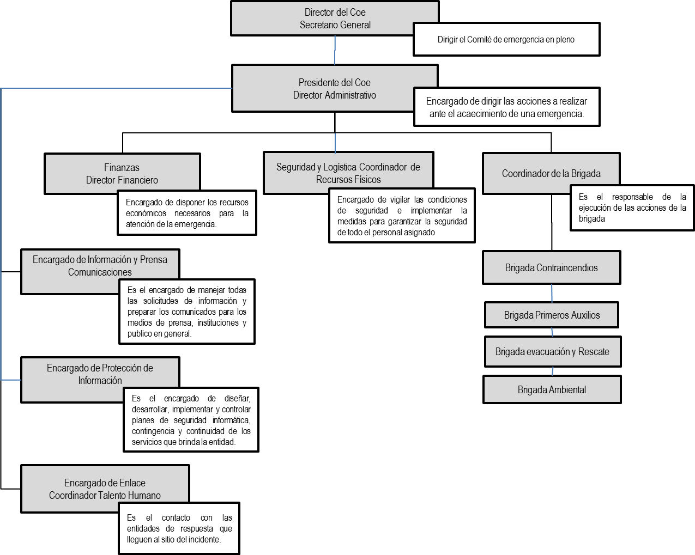

Procedimiento operativo normalizado

Ver anexo 11.

Componente ambiental del plan de emergencias

Existen diversos tipos de emergencias, algunos ejemplos son: fugas de agua, derrame de sustancias o productos químicos, ruptura bombillas fluorescentes, mal uso de la energía eléctrica o fugas de gas refrigerante, la Superintendencia de Industria y comercio contemplando estos riesgos incluye el Procedimiento Operativo Normalizado (Ambiental). Ver Anexo 13

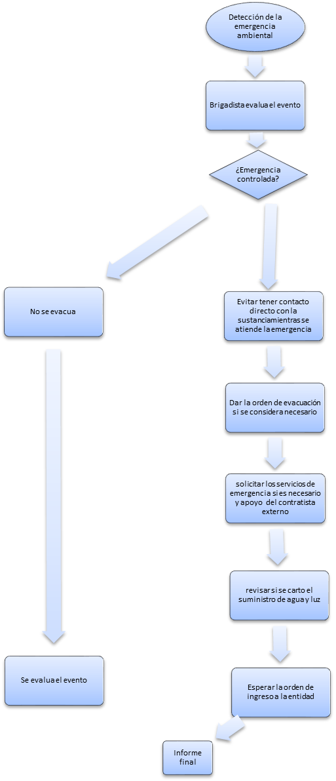
NO
SI

Plan de acción para derrames o reacciones químicas

Responsables: Líder de Brigada.
Riesgos asociados: Caídas, Inhalación de gases tóxicos, intoxicación, irritación ocular, irritación de vía aérea, irritación tópica, dermatitis, quemaduras, asfixia.

Procedimiento

- Los materiales peligrosos que sufran derrames, deterioros o causen contaminación al ambiente, deben ser tratados como residuos peligrosos, y por lo tanto deben ser manejados como tal.

- En el caso de derrames de sustancias peligrosas, deben emplearse el kit de derrame el cual contiene elementos adecuados para su contención y limpieza tales como, balde y pala plástica, tapabocas, guantes de nitrilo, cinta de señalización, estopa, bolsas plásticas rojas y contenedores plásticos para la disposición del material contaminado.

- Posteriormente, estos contenedores de residuos peligrosos se dispondrán en la bodega de almacenamiento temporal de residuos, para ser trasladados posteriormente a un lugar autorizado.

- Controlada la emergencia, se realizará informe en un plazo breve que dependerá de la complejidad de la situación investigada. Este informe finaliza cuando se han tomado todas las acciones recomendadas para prevenir una nueva emergencia.

10.4.2 Recomendaciones manejo de sustancias químicas

- Tener, conocer y divulgar las “Hojas de Seguridad” y/o “Fichas Técnicas” de los insumos y productos químicos, actualizadas y en idioma español, al personal que los va a manipular (operarios de mantenimiento, contratistas y servicios generales), como por ejemplo entre otros: alcoholes, pinturas, pegantes, etc. y demás insumos químicos de servicios generales. La capacitación estará enfocada al manejo seguro de dichos insumos o productos, con el fin de evitar al máximo la posible ocurrencia de accidentes o emergencias por desconocimiento del adecuado manejo, almacenamiento o disposición final de los mismos.

- Con lo anterior en cualquier momento se podrá verificar y exigir a los involucrados (operarios de mantenimiento, contratistas y personal de aseo) en la manipulación de estos insumos el cumplimiento de las normas recomendadas en las Hojas de Seguridad de cada producto.

- Algunas normas importantes y establecidas para el manejo de sustancias químicas:

- Mantenerlos y manipularlos en áreas suficientemente ventiladas, debidamente rotulados en sus envases originales, los cuales no deben ser perforados.

- Almacenarlos en áreas claramente confinadas, señalizadas y separadas, sin combinarlos con otros productos incompatibles o mercancías.

- Mantenerlos alejados de fuentes de calor, de ignición o de herramientas que puedan producir chispas.

- En las zonas de manipulación o almacenamiento debe estar prohibido fumar, comer y beber.

- Capacitar y entrenar a los brigadistas y al personal involucrado (contratistas y servicios generales) en la manipulación de insumos químicos, en procedimientos a aplicar para control de fugas, derrames o reacciones químicas.

- Reforzar la conciencia de responsabilidad y compromiso de todos los operarios de mantenimiento, contratistas y servicios generales, que de una u otra forma participan en la manipulación de productos químicos o materiales peligrosos, mediante el fomento de prácticas enfocadas al manejo y almacenamiento seguro de los mismos, sea cual sea su grado de peligrosidad o toxicidad.

Amenazas Ambientales Identificadas

CONTAMINACION POR RUPTURA DE UNA BOLSA O CAIDA DE UNA CANECA CON RESIDUOS CONVENCIONALES
CAUSAS | TRATAMIENTO | CONSECUENCIA |  |  | RESPONSABLE
Manejo inadecuado de los recipientes para almacenamiento de los residuos | Limpieza y remoción de los residuos | Proliferación de plagas y malos olores |  |  | Grupo Administrativo
Cuando se excede la capacidad de las bolsas de residuos | Desinfección del área afectada | Contaminación del suelo ocasionando posibles caídas |  |  | Personal de Aseo y Cafetería
Descuido de quien manipula los residuos
Deterioro de envase

CONTAMINACION CAUSADA POR RESIDUOS PELIGROSOS
CAUSAS | TRATAMIENTO | CONSECUENCIA | RESPONSABLE
Derrame de tóner | Limpieza y remoción de los residuos con el adecuado equipo de protección personal (EPP), que protejan al funcionario o contratista de derrames, salpicaduras o vapores que puedan ser absorbidas o inhaladas. | Proliferación de plagas y malos olores | Grupo Administrativo
Derrame de pinturas o sustancias toxicas e inflamables | Desinfección del área afectada | Generación de polvos y gases tóxicos y contaminantes | Personal de Aseo y Cafetería
Explosión de bombillas lineales | Ventilar el área si es bajo techo para la limpieza de polvos o de sólidos
Manipulación inadecuada de RESPEL

DIRECTORIO TELEFONICO ENTIDADES DE APOYO EN CASO DE EMERGENCIAS
Revisar anexo 1 Numeros de Emergencia Internos

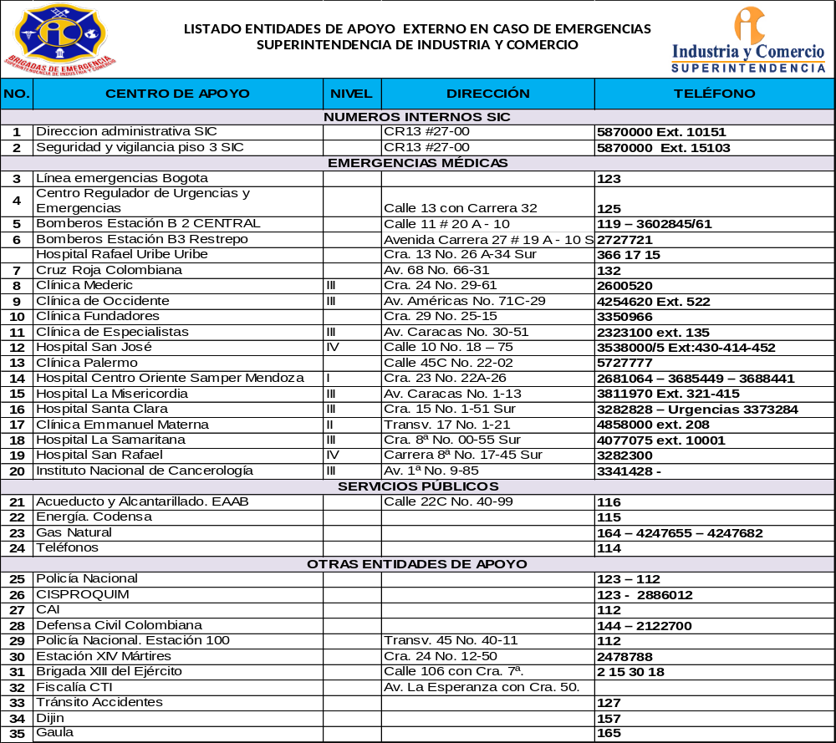

INVENTARIO DE RECURSOS PARA ATENCIÓN DE EMERGENCIAS

Recursos internos y Externos

Interno: Conformado por la Brigada de emergencias, quienes son un equipo de servidores de La Superintendencia de Industria y Comercio, que de manera voluntaria participan en entrenamientos, capacitaciones y están distribuidos de manera estratégica por pisos para dar oportuna respuesta a las emergencias. Ver anexo 2.

Externo: Policía, bomberos, defensa civil, cruz roja e IDIGER.

Recursos logísticos

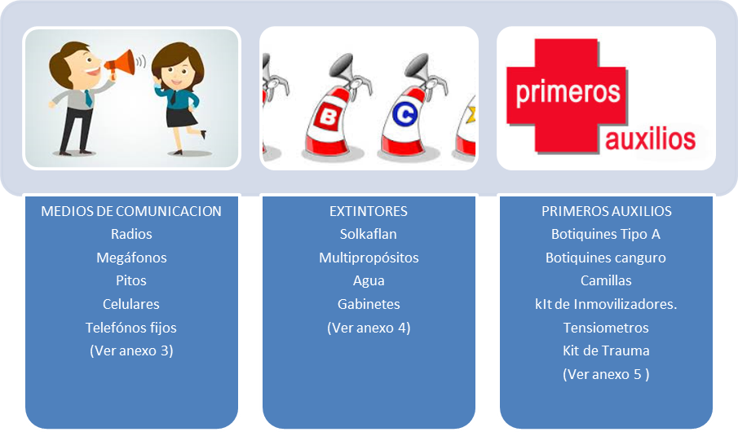

CLASIFICACIÓN DE LAS EMERGENCIAS SEGÚN LA GRAVEDAD:

- Emergencia Local: Puede controlarse de manera sencilla por el personal del área y afecta un pequeño sector de la entidad. Pero por sus implicaciones no requieren la participación de la alta dirección de la entidad en forma inmediata.

- Emergencia parcial: se presenta en un sector específico de la entidad, pero por sus características requiere otros recursos internos o externos, los cuales se activan en forma automática pero no total. La activación de los recursos necesarios para atenderla depende del Presidente del COE.

- Emergencia general: por sus características, magnitud e implicaciones requiere intervención inmediata, masiva y total de los recursos internos y externos, incluyendo la alta dirección. Para su control requiere la actuación de la brigada y entes de apoyo externo según sea la emergencia.

SIMULACROS

Los simulacros de evacuación. Para la Superintendencia de Industria y Comercio constituyen la manera de comprobar la eficiencia del Plan de Emergencias, su funcionalidad y una oportunidad de generar destrezas para la evacuación de las instalaciones y en general, para el control de las emergencias a través de la práctica.

La Superintendencia de Industria y Comercio, tiene como propósito realizar al menos dos (2) simulacros anuales, uno para el sistema de gestión ambiental y uno para el sistema de seguridad y salud en el trabajo, los cuales serán programados y planteados según las necesidades específicas observadas en el transcurso del periodo y podrán hacerse de manera conjunta o individual. Estos simulacros serán evaluados con apoyo de personal interno y externo y, según la evaluación obtenida, se realizarán las modificaciones necesarias al Plan de Emergencias o al proceso de entrenamiento establecido.

El objetivo de un simulacro es verificar en sitio y tiempo real, la capacidad de respuesta de las personas y la organización operativa del plan para emergencias ante un evento de posible ocurrencia, basado en los procedimientos para emergencias.

Algunos de los aspectos que se tratan de verificar en un simulacro, son:

- Comunicaciones de emergencias
- Procedimiento general de alarma
- Accionamiento de sistemas de protección contra incendios
- Comportamiento de los ocupantes de la edificación/instalación
- Movilización y posicionamiento de equipos manuales de protección
- Tiempo de reacción de Brigada para Emergencias
- Tiempo de reacción de los ocupantes de la edificación/instalación
- Procedimientos y decisiones claves del Jefe de Emergencias
- Procedimientos y decisiones claves de la Brigada para Emergencias
- Cumplimiento de procedimientos de seguridad en el área en emergencia
- Interacción con grupos de apoyo externo
- Nivel de intervención de los grupos de apoyo externo.

METODOLOGIA
- Seleccione un escenario creíble para una emergencia simulada
- Prepare un documento de planeación general del simulacro
- Suponga una situación típica en el escenario con algunas variantes en su desarrollo que permitan verificar la iniciativa y criterios de los participantes.
- Establezca cual debería ser la respuesta adecuada para cada situación planteada.
- Seleccione suficientes veedores para el análisis y calificación del ejercicio, a cada uno de los cuales se les asignan funciones específicas.
- Prepare formatos para la evaluación suficientes para cada uno de los veedores, teniendo en cuenta las funciones específicas.
- Realizar charlas de inducción previas con los veedores, para aclarar aspectos del ejercicio.
- Prevenir con suficiente anticipación a los entes de apoyo externo (SIC, policía, ejército, grupos antiexplosivos, entre otros).
- Se da la alarma de inicio al simulacro
- De ser posible se lleva un registro fílmico
- Se lleva un seguimiento a todas las comunicaciones realizadas
- Se da por terminado el simulacro
- Se realiza reunión con los veedores para consolidar las observaciones y mediciones
- Se realiza reunión general con todos los integrantes operativos del Plan, suministrando recomendaciones verbales de la situación encontrada.
- Se elabora un informe de resultados con sus correspondientes recomendaciones.

Instrucciones y recomendaciones

- La alarma de la Superintendencia es con pitos los cuales van de la siguiente manera:
Primer pito: Da la alerta de Emergencia.
Segundo pito: se acciona para estar listo para evacuar.
Tercer pito: el cual tiene una frecuencia más larga y es la orden de evacuar

- Los visitantes serán informados sobre los procedimientos en caso de emergencia a través de los mecanismos de divulgación de la SIC, tales como carteleras de información, carnés de visitantes y/o briefings de seguridad.

- En el momento de sonar la alarma por Emergencia o el sistema destinado para tal fin, el encargado de área respectivo en ese momento, responde y dirige que los funcionarios y visitantes cumplan en forma ordenada, el Plan de Evacuación por las rutas conocidas.

- El brigadista encargado saldrá de último, cerrando la puerta tras de sí, sin llave, llevando consigo el listado, para efectuar el control de los trabajadores de la entidad en el área de reunión.

- Los brigadistas controlarán que los trabajadores cumplan el Plan de emergencias en completo orden, en silencio, caminando a paso largo, sin correr, a fin de evitar el pánico, que conduce a graves consecuencias.

- En el punto de encuentro se mantendrán los servidores reunidos en orden y silencio. El Brigadista que se encuentra con ellos, verificará que el personal respectivo a su cargo en ese momento esté completo.

- En caso de caída de objetos o materiales de la edificación al salir al área de reunión, el personal debe protegerse la cabeza con ropa o con las manos.

- En caso de presencia de humo por explosión o incendio, el personal debe avanzar agachado, aprovechando la franja libre de humo cercana al piso.

- En caso de evacuación durante el almuerzo, el personal sale directamente al área de reunión asignada. Los brigadistas acuden al sitio de reunión llevando consigo la lista, para efectuar el control y establecer si hay personal faltante.

- Los brigadistas deben informar al Coordinador de brigada, los nombres de las personas ausentes en su correspondiente área de reunión.

- El grupo de búsqueda recibe los reportes sobre las personas faltantes de parte del ente de socorro encargado

14.2 Plan de acción atrapamiento en ascensores

- El personal del Centro que detecte el incidente avisará al Coordinador de brigadas.

- La persona encargada de Seguridad dará aviso a la empresa de encargada de los ascensores y solicitará apoyo técnico. En la comunicación deberá indicarse correctamente el lugar concreto donde se ubica el ascensor: Dirección, planta, ala, etc.

- El personal de mantenimiento de ascensores es el que tiene la formación técnica adecuada para manipular las puertas y mover la cabina del ascensor si fuera necesario para que puedan salir las personas atrapadas sin riesgo. Esta operación es peligrosa y exige conocimiento especializado.

- Debido a los riesgos que supone para las personas atrapadas y para las que intervengan en la emergencia, el personal de la Superintendencia de Industria y Comercio no deberá realizar nunca la operación de rescate de personal atrapado en la cabina del ascensor por las consecuencias graves que puede tener una operación inadecuada.

- El brigadista informará al jefe de Brigada sobre el incidente a fin de brindarle la atención primaria al personal atrapado, con el fin de que pueda ayudar en la emergencia mientras llega el personal de mantenimiento de ascensores. Entre estas personas, que al menos serán dos, se localizará la planta en la que está atrapada la persona, y desde el exterior de la cabina se la intentará tranquilizar informándola de que el servicio de mantenimiento de ascensores está en camino y que la cabina tiene oxígeno suficiente, hablando con serenidad y, si la situación lo requiere, indicar que respire profundamente para evitar un ataque de ansiedad.

- Por ningún motivo se debe abandonar el lugar hasta el rescate de la persona atrapada. Al ser dos personas las que atienden desde el exterior de la cabina a la persona atrapada, permite gestionar la emergencia sin que nunca se desatienda la zona.

- Una vez se evacue al personal atrapado, los Brigadistas encargados procederán con la toma de signos vitales y solicitud de Servicio de Área Protegida en caso de ser requerido y remítalo al centro de atención más cercano.

- El atrapamiento al interior de un ascensor sucede principalmente, por un corte de energía o falla eléctrica, por una sobrecarga del ascensor o bien por una falta de mantenimiento según las disposiciones del fabricante.

- Al respecto y en caso de verse atrapado en un ascensor, se debe actuar de la siguiente forma:

1. Presione el botón de alarma.
2. Si no lo escuchan pida ayuda mediante un teléfono celular.
3. Mantenga la calma y espere instrucciones.
4. Si hay otras personas, trasmítales calma y sentido del humor.
5. Si una persona sufre de claustrofobia, informe de esta situación de inmediato. No olvide que la operación de rescate puede durar varios minutos.
6. No fume en la cabina mientras se encuentre atrapado.

14.3 Procedimiento Transporte en silla para personal con dificultad en su movilización

- Transportar con el personal de seguridad. Al trasladar a la persona, se deberá garantizar que las lesiones no aumentarán, ni se le ocasionarán nuevas lesiones o se complicará su recuperación ya sea por movimientos innecesarios o transporte inadecuado.
- Es mejor prestar la atención en el sitio del accidente, a menos que exista peligro inminente para la vida de la víctima o del auxiliador como en un incendio, peligro de explosión o derrumbe de un edificio.
- Una vez que haya decidido cambiar de lugar a la víctima, considere tanto la seguridad de la víctima como la suya. También tenga en cuenta su propia capacidad, así como la presencia de otras personas que puedan ayudarle.
- Se usa cuando la persona está consciente y NO tiene lesiones severas, especialmente si es necesario bajar o subir escaleras.
- Debe tenerse la precaución de que el camino esté libre de obstáculos, para evitar que los auxiliadores se resbalen. Para emplear este método de transporte se necesitan 2 auxiliadores.
- Verificar que la silla sea fuerte.
- Sentar a la víctima en la silla. Si no puede sentarse sin ayuda, hacer lo siguiente:
- Cruce las piernas de la víctima, un auxiliador se pone de rodillas a la cabeza de la víctima.
- Meta una mano bajo la nuca, la otra mano bajo los omoplatos.
- En un solo movimiento siente la víctima, acercándose contra ella o sosteniéndola con una pierna.
- Coloque un brazo por debajo de las axilas de la víctima cogiendo el brazo cerca de la muñeca.
- Con su otra mano tome de igual forma el otro brazo y entrecrúcelos apoyando la cabeza contra el auxiliador, sostenga el tronco de la víctima entre sus brazos.
- Póngase de pie con la espalda recta, haciendo el trabajo con las piernas, mientras el otro auxiliador le sostiene las piernas a la víctima.
- A una orden, levántense simultáneamente y coloquen la víctima en la silla.
- Asegúrenla en la silla, inclinen la silla hacia atrás, para que la espalda de la víctima quede contra el espaldar de la silla.
- A una orden, levanten simultáneamente la silla y caminen lentamente.
- Cargue de Brazos con 2 auxiliadores
- Cuando la víctima es de bajo peso: Pase un brazo por debajo de los muslos de la víctima.
- Colóquele el otro brazo alrededor del tronco, por encima de la cintura y levántela.

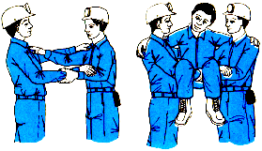

14.4 Condición de discapacidad visual

Al ayudar a personas con baja o nula visión, tenga presente:

- Anuncie su presencia; hable y después entre al área de trabajo.

- Hable natural y directamente al individuo y NO a través terceros. No grite.

- Ofrezca ayuda pero deje que la persona explique la ayuda que necesita.

- Describa por adelantado la acción que se va a tomar.

- Deje que la persona agarre ligeramente su brazo u hombro para guiarse. Él/ella tal vez escoja caminar un poco atrás de uno para evaluar las reacciones de su cuerpo ante obstáculos; asegure mencionar escaleras, puertas, pasillos estrechos, rampas, etc.

- Al guiar a la persona a sentarse, ponga su mano en el respaldo de la silla.

- Al guiar a varias personas con problemas de visión al mismo tiempo, pida que se cojan de la mano.

- Debe asegurarse de que después de salir del edificio, las personas con problemas de visión no sean abandonadas sino que se lleven a un lugar seguro, donde un(os) compañero(s) debe quedarse con ellos hasta terminar la emergencia.

- Es aconsejable que las rutas de evacuación estén demarcadas con una textura ubicada en el suelo que permita orientar en dirección a las salidas de emergencia, complementada con una señalización en escritura Braille.

- Para ubicar a las personas con baja visión y ciegas, sitúe en su Organización un mapa en donde la persona pueda identificar recursos como salidas de evacuación y puntos de encuentro y pueda conocer la distribución de la Organización en donde se encuentra. Esto se puede lograr por medio de texturas, contraste de colore, de formas y del sistema braille.

- No permita que se cambien elementos de lugar sin antes comunicar a la comunidad en general, dado que puede causar accidentes.

- Es importante hacer una revisión de las zonas con huecos o irregulares y disminuir estos al máximo.

Problemas de audición

Al ayudar a personas con problemas de audición, deben tenerse en cuenta las siguientes acciones:

- Prenda y apague el interruptor de las luces para llamar la atención de la persona.
- Establezca contacto visual con la persona, aún si está presente un intérprete.

- Use expresiones y gestos con las manos, como claves visuales.

- Para comunicarse use expresiones en lenguaje colombiano de señas básicas como “peligro”, “usted tranquilo”, “usted calma”, “urgente – salir”. Es pertinente que quienes estén cerca de sordos, aprendan dichas expresiones, para lograr una comunicación efectiva. (Ver Tabla 1. Ejemplos de Señas)

- Verifique si usted y a usted lo han entendido y repita, si es necesario.

- No permita que otros interrumpan o bromeen al comunicar la información sobre emergencias.

- Sea paciente, la persona tal vez tenga dificultad en entender la urgencia de su mensaje.

- Proporcione a la persona una linterna para señalar su posición en el evento en que se aparte del equipo de rescate o del compañero, y para facilitar la lectura de labios en la oscuridad.

- Los brigadistas pueden contar con una libreta con mensajes prediseñados que orienten las acciones por seguir durante la emergencia.

- Es importante usar un sistema de alerta luminoso que comunique que se está presentando una emergencia en todas las zonas de la Organización.

Como no todas las personas sordas manejan el lenguaje escrito y las que sí lo manejan lo hacen de una forma básica, no dé por sentado un mensaje aún si este está escrito

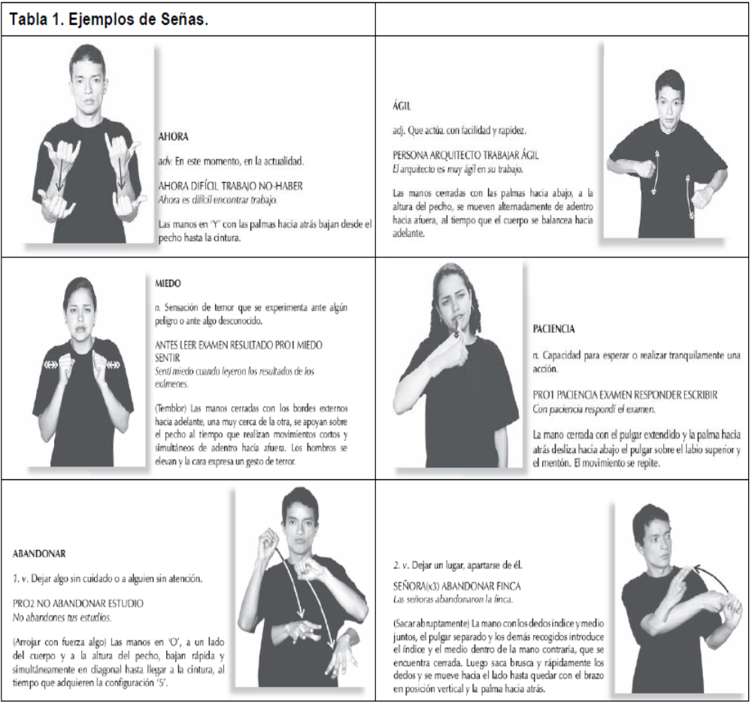



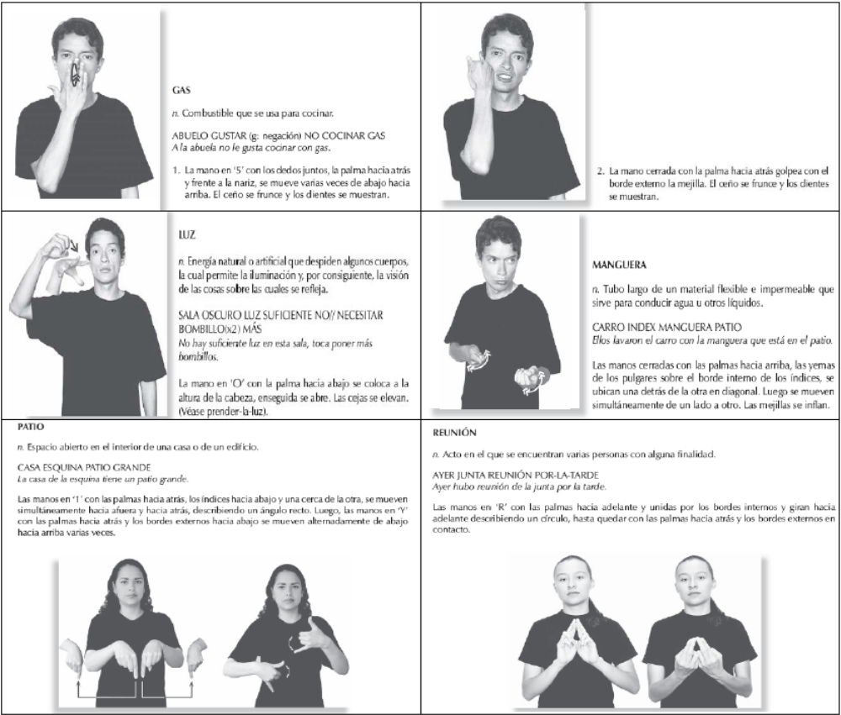

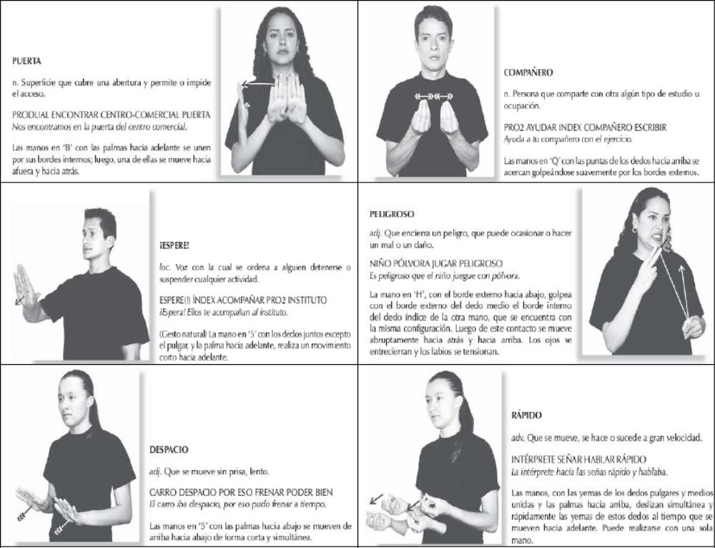

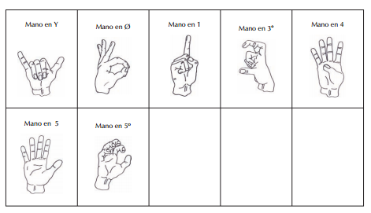

RUTAS DE EVACUACIÓN Y PUNTOS DE ENCUENTRO

El personal administrativo y visitantes deben reunirse en el punto de encuentro asignado a la entidad o en el presente plan, a menos que se indique una instrucción distinta. El personal administrativo, se reunirá en las áreas asignadas a continuación.

Los visitantes deberán ser direccionados por el funcionario de la entidad al cual se está visitando hacía el punto de evacuación. Ver anexo 12.

Punto de Encuentro

PUNTO DE ENCUENTRO LA REBECA
Punto de Encuentro La Rebeca Calle 26 con Carrera 13 con carrera 13
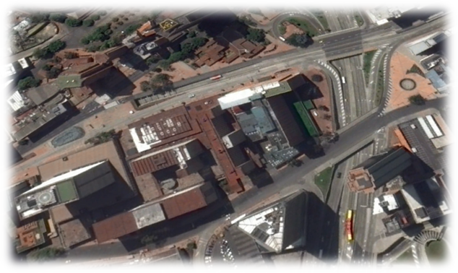
/

/

/
/

/
SIC
/

/

En el punto de encuentro se denominado La Rebeca se reunirán todos los servidores, contratistas, y visitantes del edificio que se encuentren en las alas del edificio, evacuando por la escalera de emergencias correspondiente, se encuentra socializado que deben ubicarse en el punto de manera organizada por pisos, frente al brigadista de evacuación para seguir indicaciones, sobre la vía entre las carrearas 13 y 10 cerrando la vía.
Este como punto en caso de sismo o terremoto encontrando la posibilidad que los puentes de la carrera 13 y 10 puedan ocasionar daño, se realizara el desplazamiento por la calle 26.
En caso de incendios este punto de encuentro nos ayuda a que los grupos de socorro (bomberos y ambulancias) pueda atender la emergencia.

Puntos de encuentro internos,

Teniendo en cuenta que no todas las situaciones de emergencias requieren evacuación de las instalaciones, El presidente del COE define lo que debe hacerse inmediatamente ocurre el incidente, luego de estudiar las causas que originaron la declaratoria de la alerta en consecuencia se procede de la siguiente manera:

Identificar la vulnerabilidad en, frente al riesgo, lo cual puede conducir a:

Definir las prioridades de protección por parte de los brigadistas
Activar la cadena de llamadas interna y externa.
Estructurar el Sistema Comando de Incidentes para administrar la emergencia.
Instalar una sala de crisis, para administrar la emergencia y delegar funciones
Permanecer reunidos y en estado de alerta según indicaciones de la brigada de emergencias.
Pasar a la fase de alarma, Iniciando el proceso de atención y evacuación
Activar el plan de continuidad en la empresa. Volver a la normalidad

15.1 Supervisión, control y actualización

Periódicamente se ha de comprobar la correcta disponibilidad y adecuación del plan de emergencias y la actualización de aquellos puntos que se detecten desfasados mediante las acciones de supervisión y control desplegadas por los siguientes medios.

- Inspecciones
- Auditorias
- Renovación del análisis
- Análisis de simulacros periódicos.

Evaluación, revisión y actualización del plan

El presente Plan de Emergencias de la Superintendencia de Industria y Comercio deberá ser evaluado y revisado anualmente o antes, de acuerdo a las necesidades o variaciones (físico-ambientales) que la infraestructura o su entorno puedan sufrir.

MARCO CONCEPTUAL

Definiciones:

- ALARMA: Aviso o señal por el cual se informa a la comunidad para que se sigan instrucciones específicas debido a la presencia real o inminente de un evento adverso.
- ALERTA: Estado declarado con el fin de tomar precauciones especificas debido a la probable y cercana ocurrencia de un evento adverso.
- AMENAZA: Factor externo al sujeto, objeto o sistema expuesto, representado por la potencial ocurrencia de un suceso de origen natural o generado por la actividad humana que puede manifestarse en un lugar específico, con una intensidad y duración determinadas.
- ANÁLISIS DE VULNERABILIDAD: Proceso para determinar el valor arriesgado y la susceptibilidad de los bienes expuestos a una amenaza específica.
- BRIGADA DE EMERGENCIAS: Grupo operativo con entrenamiento para atender emergencias incipientes.
- CALAMIDAD PÚBLICA: Situación en la cual se presenta daño o alteración de las condiciones normales de vida en un área geográfica determinada, causada por fenómenos naturales y por efectos catastróficos de la acción del hombre en forma accidental, que no requiera en su fase de recuperación de acciones de reconstrucción, bastando con las de rehabilitación para recuperar la normalidad.
- COMITÉ DE EMERGENCIAS: Grupo administrativo de las emergencias antes, durante y después de los eventos; responsable de organizar planear y poner en funcionamiento el plan de emergencias.
- DAMNIFICADO: Víctima que no sufrió ninguna lesión en su cuerpo, pero perdió la estructura de soporte de sus necesidades básicas, como vivienda, medio de subsistencia.
- DESASTRE: Alteración en las personas, los bienes, los servicios y el medio ambiente causadas por un fenómeno natural o generado por la actividad humana, que exceden la capacidad de respuesta de la comunidad afectada.
- DGPAD: Dirección General para la Prevención y Atención de Desastres.
- DPAE: Dirección de Prevención y Atención de Emergencias.
- EMERGENCIA: Situación que aparece cuando, en la combinación de factores conocidos, surge un fenómeno o suceso que no se esperaba, eventual, inesperado y desagradable por causar daños o alteraciones en las personas, los bienes, los servicios o el medio ambiente, sin exceder la capacidad de respuesta de la comunidad afectada. Es un evento adverso que puede ser resuelto con los recursos (técnicos – humanos) que la comunidad posee.
- EMERGENCIA INCIPIENTE: Evento que puede ser controlado por un grupo con entrenamiento básico y con equipos disponibles en el área de acuerdo al factor de riesgo.
- EMERGENCIA INTERNA: Es aquel evento que ocurre, comprometiendo gran parte de la entidad involucrada, requiriendo de personal especializado para su atención.
- EMERGENCIA MÉDICA: Se denomina a toda situación que se presenta repentinamente, ocasionando perturbación, al poner en peligro la integridad física o mental de las personas.
- EQUIPOS PARA ATENCIÓN DE EMERGENCIAS: Equipos destinados para ser operados por los brigadistas de acuerdo al factor de riesgo.
- EVACUACIÓN: Período durante el cual la comunidad responde a la inminencia del desastre, reubicándose provisionalmente en una zona segura.
- EVENTO ADVERSO: Alteraciones en las personas, los bienes, los servicios y el medio ambiente causadas por un suceso natural o generado por la actividad humana.
- FACTOR DE RIESGO: Condiciones ambientales, procedimientos y comportamientos humanos, que encierran una capacidad potencial de producir lesiones físicas y/o daños materiales.
- GRAVEDAD: Grado de afectación resultante de un evento
- HAZ-MAT: Materiales peligrosos, del inglés Hazardous Materials.
- IMPACTO: Acción directa de una amenaza sobre un grupo de personas, sobre sus bienes, infraestructura y el medio ambiente. Deriva en un desastre o emergencia de determinadas proporciones, dependiendo de las características del evento y de la vulnerabilidad de la población afectada.
- INCIDENTE: Suceso de causa natural o por la actividad humana que requiere la acción de personal de servicios de emergencia para proteger vidas, bienes y medio ambiente.
- LESIONADO: Víctima del desastre que sufrió un trauma, daño o enfermedad en su cuerpo a causa del desastre.
- MEC: Módulo de Estabilización y Clasificación
- MITIGACIÓN: Son todas aquellas medidas de prevención conducentes a disminuir total o parcialmente el grado de vulnerabilidad a que están sometidos elementos bajo riesgo.
- PELIGRO: Situación (real o no) que amenaza la vida o integridad de una o varias personas.
- PLAN DE EMERGENCIAS MÉDICAS: Programa por medio del cual con procedimientos sencillos, claros y precisos todas las personas estarán en capacidad de responder de manera adecuada y segura ante un evento imprevisto en el cual se ven comprometidas vidas humanas.
- PLAN DE EVACUACIÓN: Conjunto de acciones y procedimientos tendientes a que las personas amenazadas por un peligro (incendio, inundación, etc.), protejan sus vidas e integridad, mediante su desplazamiento hasta y a través de lugares de menor riesgo.
- PLANIFICACIÓN: Fase del proceso administrativo consistente en formular objetivos y determinar estrategias, actividades y recursos para lograrlos.
- PMU: Puesto de Mando Unificado.
- PREPARACIÓN: Conjunto de medidas y acciones para reducir al mínimo la pérdida de vidas humanas y otros daños, organizando oportuna y eficazmente la respuesta y la rehabilitación.
- PREVENCIÓN: Conjunto de acciones cuyo objeto es impedir o evitar que sucesos naturales o generados por la actividad humana causen eventos adversos.
- PREVISIÓN: Determinar las posibles amenazas y las condiciones de vulnerabilidad de una comunidad.
- PUNTO DE ENCUENTRO: Es un lugar amplio y libre de riesgos adecuado para recibir a todo el personal que ha realizado la evacuación y en él se realiza el recuento o conteo para verificar que ocupantes pudieron salir con éxito y cuáles no.
- RECONSTRUCCIÓN: Es el proceso de recuperación, a mediano y largo plazo de las estructuras afectadas por la ocurrencia de un desastre mediante la reparación del daño físico sufrido en la infraestructura; dando un proceso de reasentamiento de la comunidad damnificada, a un nivel de desarrollo superior al existente antes del evento adverso.
- REDUCCIÓN: Término que agrupa los conceptos de prevenir la ocurrencia, mitigar las pérdidas, prepararse para las consecuencias y alertar la presencia.
- REHABILITACIÓN: Es una etapa intermedia en la cual se continúa con las actividades de atención inicial de la población, pero en ella se restablece el funcionamiento de las líneas vitales, tales como la energía, el agua, las vías y las telecomunicaciones y otros servicios básicos como la salud y el abastecimiento de alimentos; previa a la reconstrucción definitiva de las viviendas y la infraestructura de la comunidad, es un recuperación a corto plazo de los servicios básicos e inicio de la reparación del daño físico, social, económico.
- RESCATE: Consiste en la aplicación de técnicas de estabilización, remoción, penetración extracción de víctimas por desastres o accidentes, que se encuentren atrapados o aprisionados por estructuras, vehículos (aéreos, terrestres o acuáticos) o perdidos en zonas de selva, nevados y náufragos o víctimas de inundaciones.
- RESPUESTA: Acciones llevadas a cabo ante un evento adverso y que tienen por objeto salvar vidas, reducir el sufrimiento y disminuir perdidas. Es la etapa que corresponde a la ejecución de las acciones previstas en la etapa de preparación. En esta fase se da la reacción inmediata para la atención oportuna de la población afectada.
- RESTABLECIMIENTO: Vuelta a la normalidad de todas las operaciones administrativas y operativas.
- RIESGO: Probabilidad de exceder un valor especifico de daños sociales, ambientales y económicos, en un lugar específico y durante un tiempo de exposición determinado. Se refiere a las consecuencias esperables al ocurrir un fenómeno natural o una actividad humana, en término de muertes o heridas causadas a la población y a la destrucción de propiedades o de cualquier tipo de pérdida económica.
- RUTA: Camino o dirección que se toma para un propósito (salir) es un camino continuo que permite el traslado desde cualquier punto de un edificio o estructura hasta el exterior y a nivel del suelo.
- SALIDA DE EVACUACIÓN: Es la vía de salida de las instalaciones hacia el exterior (punto de encuentro).
- SIMULACRO: Ejercicio de juego de roles para poner en práctica los procedimientos de emergencia, que se lleva a cabo en un escenario real o construido en la forma posible para asemejarlo.
- TRIAGE: Método utilizado para clasificar al personal accidentado de acuerdo a la severidad de la lesión (Código de colores), para determinar la prioridad de atención y el sitio al cual debe ser remitido.
- URGENCIA: Alteración de la integridad física o mental de una persona causada por un trauma o por una enfermedad de cualquier etiología que genere una demanda de atención médica inmediata y efectiva, tendiente a disminuir los riesgos de invalidez y muerte.
VÍCTIMA: Todas aquellas personas lesionadas, damnificadas o afectadas por la ocurrencia del desastre.

ANEXOS

Anexo 1 Marco Legal.
Anexo 2 Listado de Brigada.
Anexo 3 Lista de elementos de la Brigada.
Anexo 4 Lista de extintores.
Anexo 5 Camillas
Anexo 6 Organigrama COE.
Anexo 7 Planos de evacuación.
Anexo 8 Análisis de Vulnerabilidad SIC
Anexo 9 Método Análisis de Vulnerabilidad
Anexo 10 Bitácora de Emergencias
Anexo 11 PON
Anexo 12 Procedimientos para visitantes
Anexo 13 Plan de respuesta ante una emergencia ambiental.

